**Nosze ewakuacyjne niezbędne podczas akcji ratunkowych**

**<strong>Nosze ewakuacyjne</strong> są niezbędne, aby móc przeprowadzać skuteczne akcje ratunkowe. Co jednak musi je wyróżniać, aby sprawdzały się podczas tak wymagających zadań?**

**Czym charakteryzują się nosze ewakuacyjne?**

**Nosze ewakuacyjne** to element wyposażenia, bez którego przeprowadzanie akcji ratunkowej byłoby w wielu sytuacjach wręcz niemożliwe. Czym jednak muszą się charakteryzować, aby rzeczywiście usprawniały przeprowadzanie takich przedsięwzięć, a nie je utrudniały?

**Charakterystyka noszy ewakuacyjnych**

Akcje ratunkowe często przeprowadzane są w naprawdę trudnych warunkach. Właśnie z tego powodu [nosze ewakuacyjne](https://protekt.pl/nosze-ewakuacyjne~c5493) muszą być wykonane z solidnych materiałów, choć powinny być także lekkie, aby transportowanie osoby poszkodowanej przebiegało możliwie jak najbardziej sprawnie. Bardzo często są więc zbudowane ze stalowych rurek, a także wytrzymałej i odpornej na uszkodzenia tkaniny poliestrowej. Muszą dodatkowo zajmować niewiele miejsca, aby były jak najłatwiejsze w transporcie.

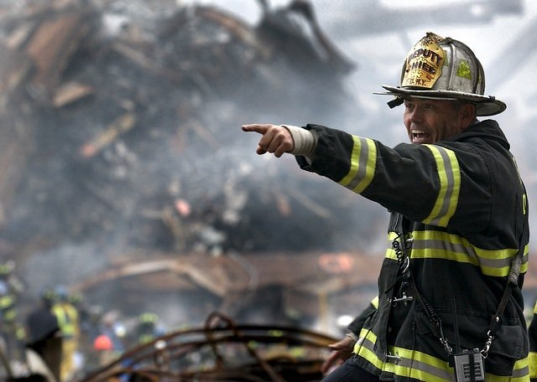

**Nosze do zadań specjalnych**

W naszym sklepie Klienci znajdą też *nosze ewakuacyjne* stworzone do naprawdę wyjątkowych zadań, czyli także do transportu helikopterem. Tutaj także liczy się solidność wykonania, aby podczas transportu nie uległy one zerwaniu. Znaczenie mają też detale, w tym odpowiednie siatki, linki oraz szelki, które również muszą być wykonane z maksymalnie odpornych tworzyw.

Jak widać nosze to wyposażenie o szczególnej budowie oraz konstrukcji. Jeśli są Państwo zainteresowani ich zakupem, serdecznie zachęcamy do sprawdzenia naszej oferty produktowej, możemy bowiem zaoferować certyfikowane oraz sprawdzone pod względem trwałości modele. Zachęcamy także do sprawdzenia asortymentu naszego sprzętu wysokościowego i innych produktów z oferty.